K3 – D
Tento týden budeme procvičovat vznik samostatného Československa. Minule jste si o tom měli přečíst v učebnici a podívat se na videa o bitvě u Sborova a o vyhlášení Československého státu.
K tomuto tématu mohu také doporučit dvoudílný film čs. televize Rašín nebo jeden z Příběhů 20. stol.
https://www.ceskatelevize.cz/porady/12362103242-rasin/218512120150001-rasin-1-2/
https://www.ceskatelevize.cz/porady/12362103242-rasin/218512120150002-rasin-2-2/
https://www.ceskatelevize.cz/porady/10362011008-ceske-stoleti/21251212023-velike-bourani-1918/
nebo také Dějiny udatného českého národa
https://www.ceskatelevize.cz/ivysilani/10177109865-dejiny-udatneho-ceskeho-naroda/211543116230094-prvni-odboj-legie
https://www.ceskatelevize.cz/ivysilani/10177109865-dejiny-udatneho-ceskeho-naroda/211543116230095-vznik-ceskoslovenska
Procvičovat znalosti dějepisu lze také formou hry na stránce umimefakta.cz, zde např. 1. svět.válka, zkuste to, je to docela dobrý
https://www.umimefakta.cz/rozhodovacka-prvni-svetova-1-uroven/14348
Koho zajímá více problematika legií nebo války jako takové (asi spíš kluci, ale nechci být generově nekorektní můžete se podívat na webové stránky
http://legie100.com/
http://legie100.com/vzdelavani/stredni-skoly/
nebo dokumenty ČT
https://www.ceskatelevize.cz/porady/11453833386-legie-100/dily/
Tak něco snad z nabídky vyberete Každý alespoň něco, nechám na vašem uvážení, jaký zvolíte level. To je úkol č. 1.
A za úkol č.2 máte vyplnit přiložené pracovní listy, ten první mi poslat naskenovaný nebo vyfocený.
Jsou na čtvrté a páté straně.
A za úkol č. 3 se podívejte na Čtrnáct bodů prezidenta Wilsona z ledna 1918 (jsou na třetí straně) a schválně, jestli najdete bod, který umožnil vznik samostatného Československa a za který Masaryk čtyři roky loboval ve Švýcarsku, ve Francii, v Anglii, v USA. Doslova ho musel vydupat ze země. V Americe působil v podstatě jako neznámý čičmunda, který musel přesvědčit svět o existenci malých národů. Činil tak nedbaje ohrožení života vlastního, životů své ženy i svých dětí. Jak jistě víte, velmi mu v tom pomáhal Edvard Beneš a Milan Rastislav Štefánik. Na podporu našich požadavků vybudoval také čs. legie, protože když jsme jako Češi a Slováci něco chtěli, museli jsme se o to sami zasloužit a ukázat na čí straně ve válce jsme. Čili nebylo to jenom, co chceme my, ale v první řadě co uděláme pro to, aby válka skončila a vyhrála svoboda a demokracie.
Bohužel do toho také vstoupili sovětští bolševici, kteří měli úplně jinou představu o uspořádání poválečného světa a svoji roli sehrál také špatně nastavený Versailleský mírový systém.

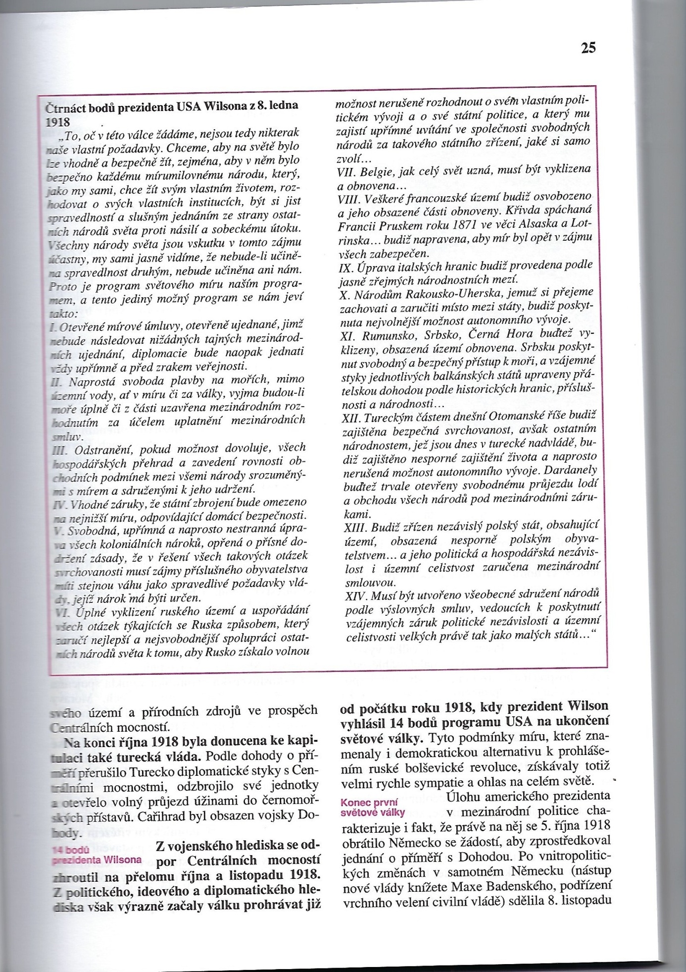kteří měli úplně jinou představu o uspořádání poválečného světa a svoji roli sehrál také špatně nastavený Versailleský mírový systém.
